

Table des matières

1. Les formulaires. 3

2. Enregistrer les données du formulaire. 5

4. Mettre à jour un formulaire. 6

5. Le formulaire en automatique 8

6. La validation du formulaire.(Contraintes). 9

7. Astuces 10

Tuto 4/4, blog :

1.Le composant sécurité de Symfony

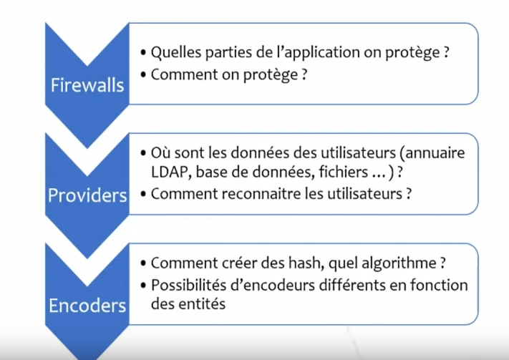

On retrouve le dossier sécurité dans config/package/security.yaml

providers:  
 in_memory: { memory: ~ }  
firewalls:  
 dev:  
 pattern: ^/(_(profiler|wdt)|css|images|js)/  
 security: false  
 main:  
 anonymous: true

2.Entité User.

Création de l’entité :

php bin/console make:entity

Avec un email, un username, un password.